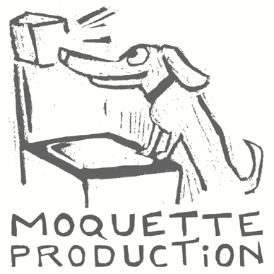

Ateliers autour du spectacle « Mange tes ronces ! »

Les artistes de Mange tes ronces ! proposent aux spectateurs de retrousser leurs manches et de mobiliser de façon ludique, leur imagination. Il faut peu de choses pour fabriquer une marionnette d’ombres articulée : des matériaux de récupération, de la bande à masquer (tape papier), des ciseaux, des agrafeuses, des emporte-pièces, des piques à brochettes... Pas besoin de savoir dessiner ni d’être comédien pour créer et donner vie à un personnage de façon créative. D’une source de lumière naît la magie du théâtre d’ombres. Les bruitages et la musique, avec cette même simplicité de moyens, complètent le tableau avec poésie et humour.

Ateliers proposés sur le plateau, avant ou après une représentation
CREATION DE MARIONNETTE, avec 1 ou 2 comédiennes
Les participants créent chacun une silhouette articulée et apprennent à la manipuler et à lui donner voix, en jouant de courtes scénettes.

CREATION SONORE, avec 1 musicien (attention: max 15 personnes)
Découverte de l'illustration sonore avec de petits instruments et des objets de récupération, et à travers différentes activités proposées par le musicien.

CREATION TRIO, avec les 3 artistes
Les participants ont l'occasion de créer une silhouette articulée, d'aborder la manipulation, de jouer de courtes scénettes et de découvrir le travail d’illustration sonore.

Pratiquement
- Public : parents-enfants dès 5 ans (dès 7 ans pour la création sonore) OU groupes d’enfants à partir de 7 ans.

- Nombre de participants maximum: groupes de 15 participants (pour un atelier donné par 1 artiste) ou de 30 participants /1 classe (pour un atelier donné par 2 ou 3 artistes).

- Durée de l’atelier : 1h30 maximum.
- Prévoir 1h de battement entre la fin de l’atelier précédant une représentation tout public ou 30 minutes si l’atelier suit une représentation tout public

Matériel
Si vous envisagez un atelier, voici ce que vous pouvez prévoir :

- Récolter auprès des participants des emballages alimentaires en carton (riz, céréales, biscuits, etc), ainsi que des filets de fruits, papiers à tarte ajourés, ....
- Faire un stock avec les gélatines usées du théâtre.
- 2 ou 3 grandes tables pour bricoler debout, à placer à proximité de la scène pour permettre aux participants de circuler facilement des tables aux rétroprojecteurs qui sont sur scène.
Nous apportons tout le reste du matériel nécessaire, y compris ce que nous vous demandons plus haut, au cas où votre récolte s’avère trop mince.

Tarifs pour un atelier (1h30 max) un jour de représentation
150€ pour un atelier donné par un artiste, 250€ par deux artistes, 375€ par trois artistes + un forfait de 50€/lieu couvrant l’achat de matériel.
Tarifs pour un atelier (1h30 max) isolé, sans représentation
225€ pour un atelier donné par un artiste, 450€ par deux artistes, 675€ par trois artistes + un forfait de 50€/lieu couvrant l’achat de matériel.

Pour plus d'infos
Contactez Anne Jaspard : annejaspard.diffusion@gmail.com - T 0032/85 23 20 05 - www.moquetteprod.be

